**Протокол № 4 за 2019-2020 учебный год**

**заседания районного методического объединения учителей**

**предметов духовно-нравственного цикла от 19.03.2020г**

Присутствовало – 13 человек.

**Тема заседания:**  Патриотическое воспитание как систематическая и целенаправленная деятельность школы по формированию у учащихся гражданского сознания

**Обсуждаемые вопросы:**

1. Патриотическое воспитание – великое дело: им решается участь человека;

**2.** **Резервы современного патриотического сознания;**

**3.** **Патриотическое воспитание в рамках школы.**

**По теме заседания выступили:**

1. По первому вопросу выступила руководитель РМО учителей предметов духовно-нравственного цикла Смирнова С.Ю.. Она  обратила внимание на то, что одним из важнейших институтов, осуществляющих воспитательную работу и патриотическое воспитание в частности, во все времена была и остается школа.   Именно в школе ребёнок проводит наибольшее количество времени, и целостная, последовательная воспитательная работа в ней призвана обеспечить высокую эффективность реализации социальных функций учащихся. Патриотическое воспитание в школе должно осуществляться как в процессе обучения, так и во внеурочной и внеклассной деятельности. Смирнова С.Ю. представила работу по данному направлению в форме спектакля «Детям блокадного Ленинграда посвящается»
2. По второму вопросу выступила заместитель директора по воспитательной работе Красносельской средней школы Токмакова О.Б. Она отметила, что формирование гражданской позиции начинается с рождения ребенка и большое значение на её становление оказывает семья. Именно здесь ребенок постигает первые уроки гражданственности, отношения к своей стране, её народу. Далее процесс продолжается в школе.
3. Руководитель РМО учителей предметов духовно-нравственного цикла Смирнова С.Ю. рассказала, что стержнем гражданского воспитания является патриотическое воспитание личности, знающей историю, нравы, обычаи своего народа, уважающей и любящей свою Родину (как «великую», так и «малую»), чувствующей ответственность за неё. **Решение:**
4. Продолжить работу над гражданско-патриотическим воспитанием школьников.
5. Провести мероприятия, уроки мужества к 75-летию Великой Победы согласно принятому плану.

**Руководитель  РМО учителей предметов**

**духовно-нравственного цикла**

**Смирнова С.Ю. ______________**

**«Детям блокадного Ленинграда посвящается»**

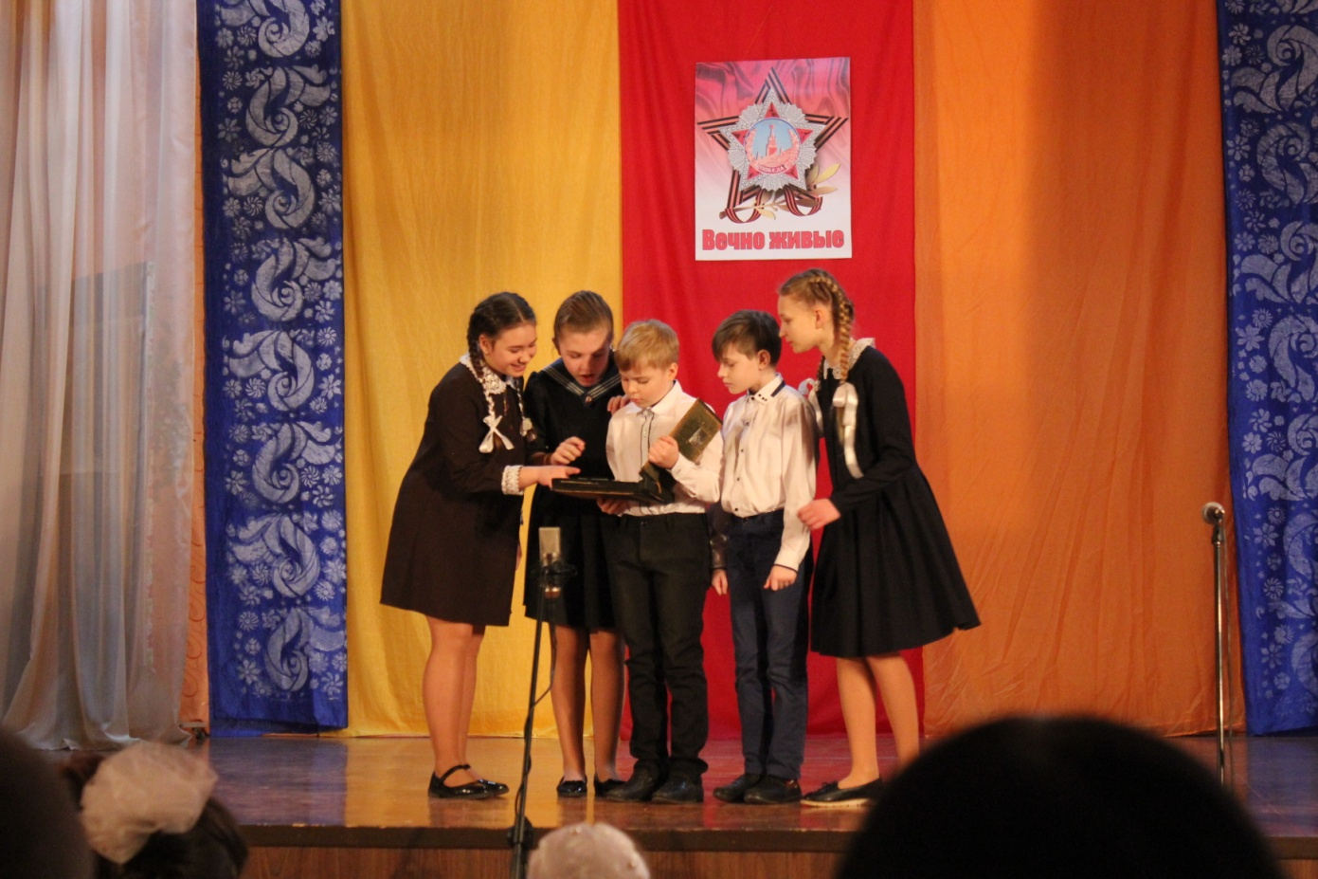 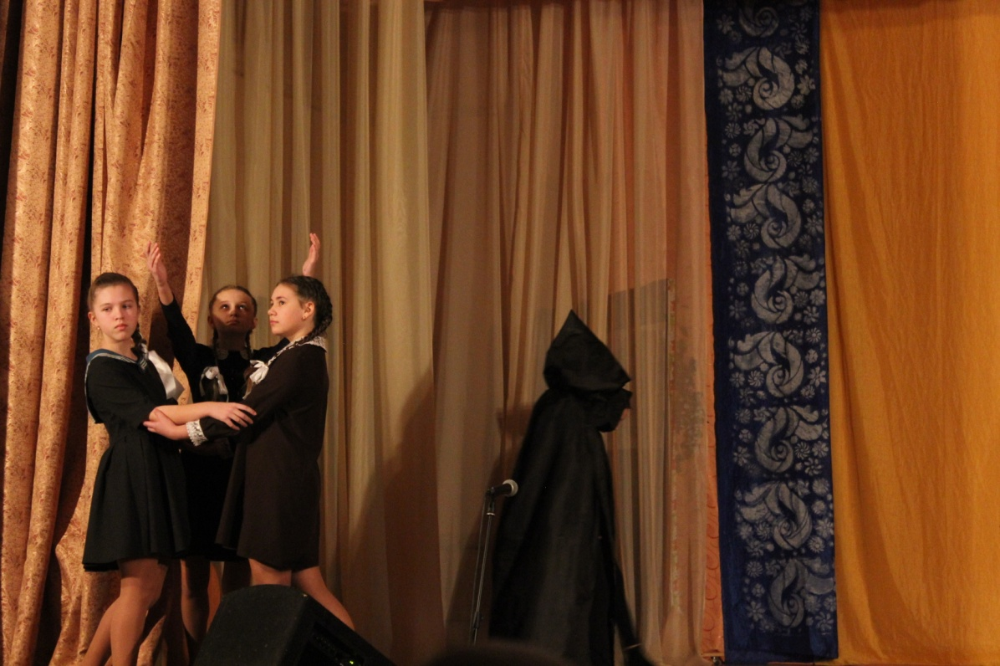

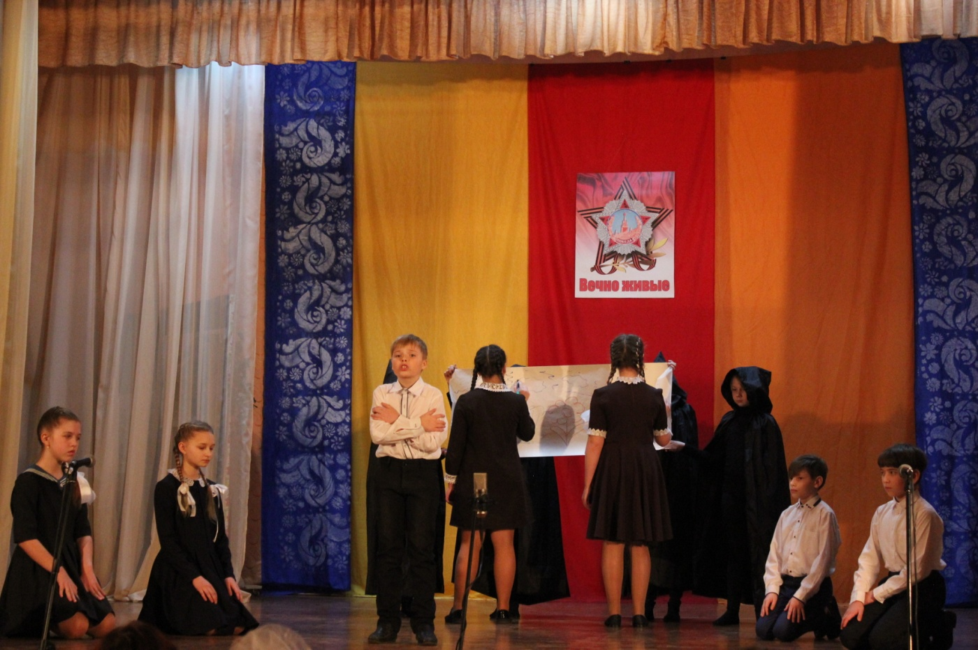

Сцены из спектакля в Красносельской средней школе,

руководитель С.Ю.Смирнова